МИНОБРНАУКИ РОССИИ
Санкт-Петербургский государственный
электротехнический университет
«ЛЭТИ» им. В.И. Ульянова (Ленина)
Кафедра информационных систем

отчет
по практической работе №4
по дисциплине «Программирование»

Тема: ТЕКСТОВЫЕ СТРОКИ. МАССИВЫ СИМВОЛОВ

Студент гр. 2373 |  | Гермаш А. В.
Преподаватель |  | Глущенко А. Г.

Санкт-Петербург
2022
Цель работы.
Изучение работы строк в c++, класса string, представление строк как массив char, работа с файлами, чтение из файлов, изучение алгоритмов поиска подстроки в строке, форматирование, редактирование строк.

Основные теоретические положения.
string — класс с методами и переменными для организации работы со строками в языке программирования C++. Он включён в стандартную библиотеку C++. Название образовано от имени строчного типа данных.
подстрока — это непустая связная часть строки.
Char – символьный тип данных, занимает в памяти 1 байт.
Алгоритм поиска строки Бойера — Мура — алгоритм общего назначения, предназначенный для поиска подстроки в строке. Разработан Робертом Бойером и Джеем Муром в 1977 году.
Файл - Специально организованная структура данных, распознаваемая компьютером как единое целое.

Постановка задачи
Необходимо создать программу, позволяющую:
- С клавиатуры или с файла вводить последовательность, содержащую от 1 до 50 слов, в каждом из которых от 1 до 10 строчных латинских букв и цифр. Между соседними словами произвольное количество пробелов. За последним символом стоит точка.
- Отредактировать входной текст:
· удалить лишние пробелы;
· удалить лишние знаки препинания;
· исправить регистр букв, если это требуется.
- Вывести на экран только те слова последовательности, в которых первая буква слова встречается в этом слове еще раз.
- Вывести на экран ту же последовательность, переместив все цифры, содержащиеся в словах, в конец соответствующих слов.
- Реализовать поиск подстроки в строке линейным поиском и алгоритмом Бойера-Мура
Выполнение работы.
Создание функции setTextColor(#цвета) для изменения цвета вывода текста в консоли
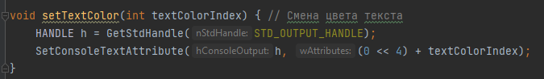
Рис 1.
Написание алгоритмов для ввода текста с файла и с клавиатуры
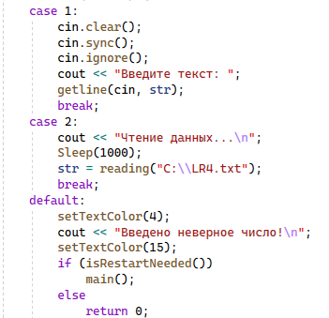
Рис 2.
Написание алгоритма для обработки строки от ненужных пробелов и знаков препинания
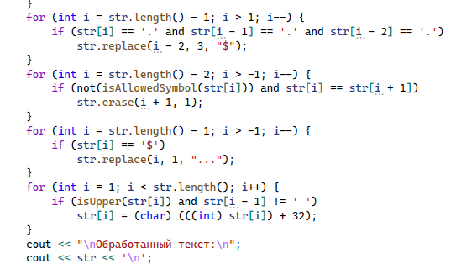
Рис 3.
Написание алгоритма для вывода слов, в которых первая буква встречается еще раз
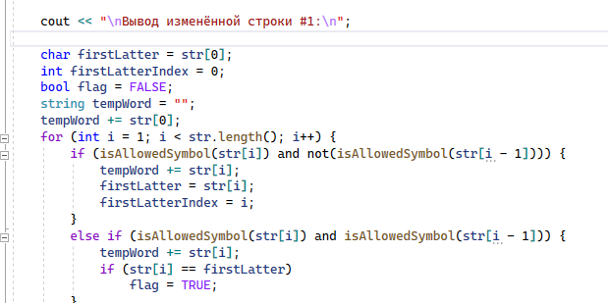
Рис 4.
Написание алгоритма для переноса цифр в словах в конец слов
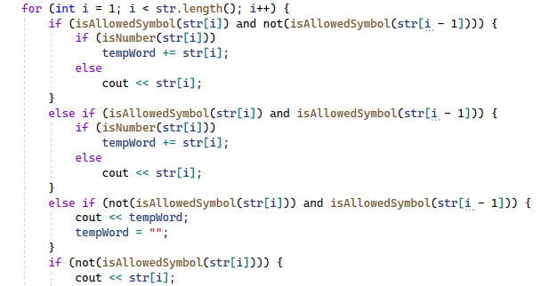
Рис 5.
Написание линейного алгоритма поиска подстроки и алгоритма Бойера-Мура
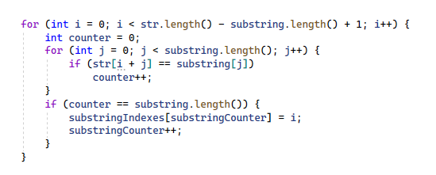
Рис 6.
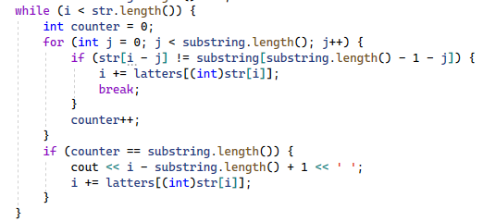
Рис 7.
Выводы.
Мы научились использовать строки c++, считывать данные с файлов c++, реализовали алгоритм Бойера-Мура, научились методам строк, обработке строк.

